CURRICULUM VITAE

María Elena HIGUERAS GUIJARRO  C/José Todolí Cucarella, Nº10-1º-1ª  46600 ALZIRA  VALENCIA  Tel: 96-240 51 55  Móvil: 666 094 354  @mail: ELENA9968@ono.com | 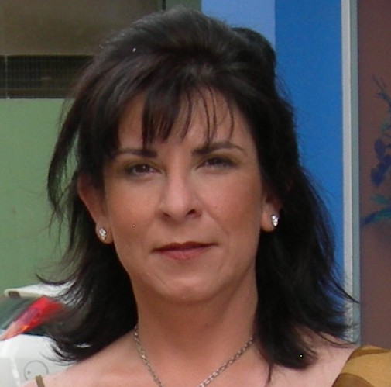

Nacida el 9 de septiembre de 1968 en Annonay (Ardèche-Francia).
Nacionalidad: Española
Estado Civil: Separada – 2 hijos
Permiso de Conducir: B1

TÍTULOS:

1991 | Licencia de Lenguas Extranjeras Aplicadas (francés-inglés-español) en la Universidad Lumière LYON II (Francia)  DUTIB I (Diploma Universitario de Traducción e Interpretación bilingüe francés-español en la Universidad Lumière LYON II (Francia)
1990 | DEUG (Diploma de Estudios Universitarios Generales) francés-inglés-español en la Universidad Lumière LYON II (Francia)
1988 | Cambridge First Certificate in English por la Universidad de Cambridge en Epsom (Inglaterra)
1987 | Bachillerato español por el INBAD (Instituto Nacional de Bachillerato a Distancia) en Lyon (Francia)
1986 | Baccalauréat A2 (Bachillerato francés, Letras y Lenguas) en el Lycée Boissy d’Anglas (Annonay-Ardèche-Francia)

EXPERIENCIA PROFESIONAL:

Febrero 1992 – Septiembre 2008 | Adjunta de Compras en CREACIONES DUCAL, S.L. (empresa de confección exterior de Señora)
Febrero 1991 | Cursillo en RIBIÈRE INDUSTRIE (empresa de Construcción-Salaise-Francia)
Diciembre 1990 | Cursillo en RIBIÈRE INDUSTRIE (empresa de Construcción-Salaise-Francia)
Marzo-Abril 1990 | Cursillo en M.O. SERVICES (empresa de servicios-Lyon-Francia)

ESTANCIAS EN EL EXTRANJERO:

1988-1989 | Estancia en Epsom (Inglaterra) durante 1 año como chica au-pair

IDIOMAS:

- Español: Nivel Alto
- Francés : Nivel Alto (nativa)
- Inglés : Nivel Alto
- Conocimientos de ofimática a nivel de usuario avanzado.

OTRAS EXPERIENCIAS:

- Clases particulares de repaso todas asignaturas -Primaria
- Clases particulares de inglés y francés -Primaria-Eso
- Clases particulares de iniciación al inglés y francés a adultos
- Clases de perfeccionamiento del inglés y del francés a adultos

